ООО «Завод «КОМТЕХ-ФЕРРУМ»

ИНН 9718133451 КПП 771801001
Тел.: 8 (800) 100 70 79
E-mail: comrti@mail.ru
Сайт: www. top-belt.ru

ОПРОСНЫЙ ЛИСТ СИТА ДЛЯ ГРОХОТОВ
Заказчик____Аркос_____ Контактный телефон____________________
Контактное лицо ___Антон______ Модель грохота_
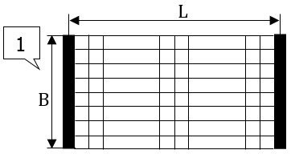
Тип сита | L, мм* | B, мм | b, мм | Ячейка, мм | Прут, мм | Кол-во, шт.
1 | 1170 | 1100 |  | 50 | 10 | 4
1 | 2185 | 1885 |  | 40 | 6 | 2
* L - длина Наружней стороне фальцев (Внутренней/Наружней)
Для типов сит 2 и 6 необходимо указать общее число перемычек на сите: 5 перемычек полиуретан__
Для типов сит 1, 3, 4 по желанию указать толщину металла фальца: 1,2мм ____1,5мм ____2,0мм____
Резиновый профиль (подситник) длина 10п.м. _________ шт.
В варианте 1 указать направление ячейки вдоль грохота или поперек
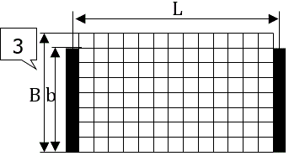

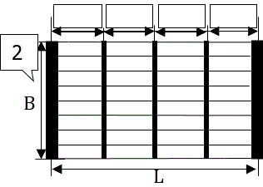

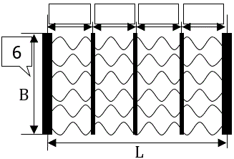
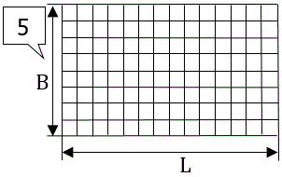
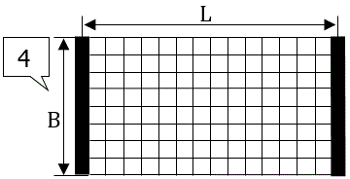

35

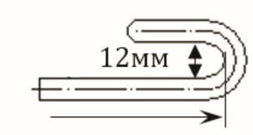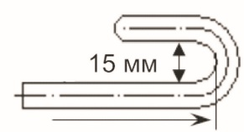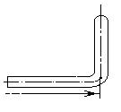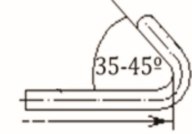
В одну сторону

ДЛЯ ЗАКАЗА:
ТЕЛЕФОН ДЛЯ ЗАКАЗА: 8 800 100 70 79
САЙТ https://top-belt.ru/
ЭЛЕКТРОНЫЙ АДРЕС: rti-lenta@ya.ru

